Johannesbad Holding SE & Co. KG
Arnulfstraße 37
80636 München

Pressekontakt:
Isabel Zündorff
Leiterin Marketing & Unternehmenskommunikation

Tel.: + 49 (0) 8531 23-2875
E-Mail: isabel.zuendorff@johannesbad.com
www.johannesbad.de

2. November 2022

Pressemitteilung

Neuer Geschäftsführer für die Johannesbad Hotels:
Reinhold Hofmann

Bad Füssing – Die Hotelsparte der Johannesbad Gruppe steht unter einer neuen Leitung. Seit
1. November verantwortet Reinhold Hofmann als Geschäftsführer den Unternehmensbereich. Der 53-Jährige Niederösterreicher verfügt über mehr als drei Jahrzehnte Berufspraxis in der Hotel- und Thermenbranche. „Seine langjährige Erfahrung an der Schnittstelle zwischen den Welten Gesundheit, Komfort- und Luxus-Hotellerie sowie Thermen zeichnen Reinhold Hofmanns einzigartiges Kompetenzprofil aus und machen ihn zu einem außerordentlichen Gewinn für unser Unternehmen“, sagte der Vorstandsvorsitzende der Johannesbad Gruppe, Markus Zwick, bei der Bekanntgabe der Personalentscheidung.

Zu den Johannesbad Hotels gehören heute insgesamt sieben Häuser, fünf davon in Europas übernachtungsstärkstem Kurort Bad Füssing in Bayern und zwei im österreichischen Bad Hofgastein. Zusammen verfügen die Johannesbad Gesundheitshotels über rund 1.600 Betten. Die Johannesbad Gruppe selbst gehört heute mit rund 2.400 Mitarbeitern und einem Jahresumsatz von rund 150 Millionen Euro zu den führenden Gesundheitsdienstleistern in Deutschland. Teil der Gruppe ist auch die Johannesbad Therme in Bad Füssing, die größte privat betriebene medizinische Heiltherme in Deutschland.

Mit ihrem innovativen, servicegeprägten Komfort-Konzept sorgte die Hotelsparte der Unternehmensgruppe zuletzt immer wieder für Schlagzeilen: Mit einer originellen multimedialen Kampagne gewannen die Johannesbad Hotels beispielsweise Deutschlands renommiertesten Personalmanagement-Preis — den HR Excellence Award. Auch sind die Johannesbad Hotels als Sieger im „Hotel Digital Score“ heute „Digitalisierungs-Champion“ unter Deutschlands Gastgebern.

Der neue Geschäftsführer der Hotelsparte freut sich sehr auf die verantwortungsvolle Aufgabe: „Für mich ist es immer besonders motivierend gewesen, wenn ich eine Aufgabe weiterentwickeln kann. Ich sehe das große Potenzial der Johannesbad Hotels und auch die Herausforderungen“, betont Reinhold Hofmann zum Start in seiner neuen Funktion. Er wolle „gemeinsam mit den Kollegen und Kolleginnen an den Standorten neue Wege in der gesundheitsnahen Touristik“ gehen. Die erfolgreiche Produkt- und Destinationsentwicklung der Johannesbad Hotels und die optimale Zukunftspositionierung mit einem Schwerpunkt auf das Marketing nennt er als Prioritäten.

Johannesbad-Vorstandschef:
„Reinhold Hofmann wird ein Impulsgeber sein"
Vorstandschef Markus Zwick sieht in der personellen Weichenstellung sowohl ein wichtiges positives Signal für die Hotels als auch für die beiden Standorte Bad Füssing und Bad Hofgastein sowie für die Gäste: „Wir wollen Gesundheitsurlaub künftig in neuer Dimension erlebbar machen“, kündigt Zwick an. Die Johannesbad Hotels wollen ihre qualitativ hochwertigen Angebote weiter ausbauen und die Erfolgsgeschichte fortschreiben. „Gerade in Sachen Service-Exzellenz werden wir neue Maßstäbe setzen“, betonte Johannesbad-CEO Markus Zwick. Reinhold Hofmann als Geschäftsführer der Hotelsparte werde ein wichtiger Impulsgeber auf diesem Weg sein.

Große Erfahrung an der Schnittstelle von Gesundheit, Hotels und Thermen
Reinhold Hofmann legte den Grundstein für seine erfolgreiche Karriere in der Gastgeber-Branche bereits mit 14 Jahren, als er an die Hotelfachschule in St. Pölten wechselte. Daran schloss sich eine Ausbildung zum Hotel- und Gastgewerbeassistenten in Wien an.

Seit 34 Jahren trägt der Vater von zwei erwachsenen Kindern in verschiedenen Positionen Verantwortung im Bereich der Vier- und Fünf-Sterne-Hotellerie — unter anderem als Geschäftsführer, Hoteldirektor, als Director Marketing & Sales oder auch als Director Operations. Zu den Unternehmen, in denen Reinhold Hofmann seine Expertise einbrachte, gehören klassische Hotelgruppen im Luxussegment wie Intercontinental, Sheraton, Starwood Hotels & Resorts, The Luxury Collection, Falkensteiner Hotels & Residences, aber auch eigenständige Häuser. Bei der Falkensteiner-Gruppe war Hofmann als Director Operations beispielsweise für mehr als 30 Hotels und Resorts zuständig.

Zuletzt verantwortete der neue Geschäftsführer der Johannesbad-Hotelsparte beim österreichischen Unternehmen VAMED, das unter der Dachmarke Vamed Vitality World acht Thermen- und Gesundheitsresorts betreibt, als General Manager und Stellvertretender Geschäftsführer die Therme Laa Hotel & Silent Spa im Weinviertel rund 100 Kilometer nördlich von Wien.

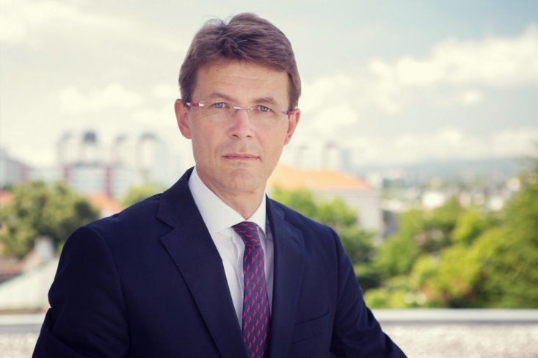

Foto: Marek Gavlak Photography

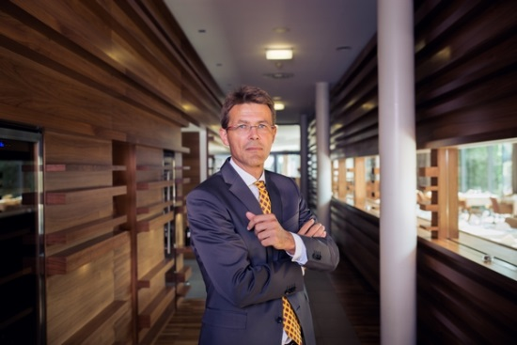

Foto: Studio Ideenladen GmbH

